Облици рељефа
- Које облике рељефа видиш на слици? Напиши!(Узвишења су поређана од најмањег до највећег!)
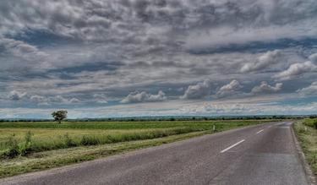  __________________ | 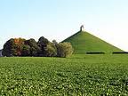  ________________ | 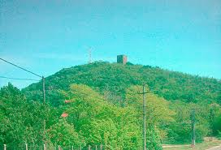  __________________ | 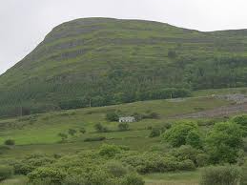  ________________ | 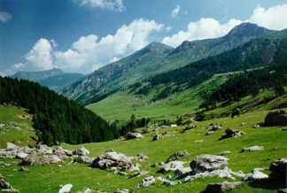  _________________

- Које две текуће воде видиш на сликама?
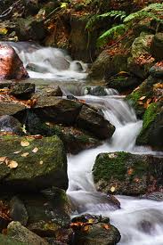  _______________________________________ | 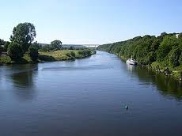  ______________________________________________
- Које две стајаће воде видиш на сликама?
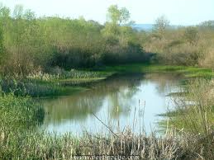  _______________________________________ | 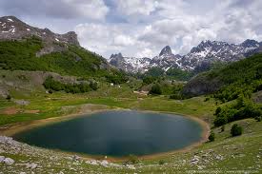  _________________________________________________

- Ове слике су начињене уз помоћ сателита. Покушај да одгонетнеш шта је на њима!Повежи слике иречи:
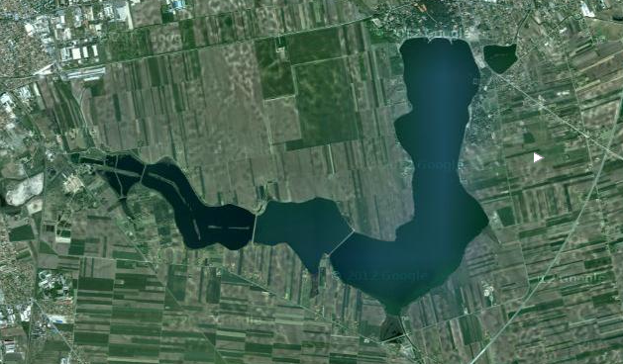 | 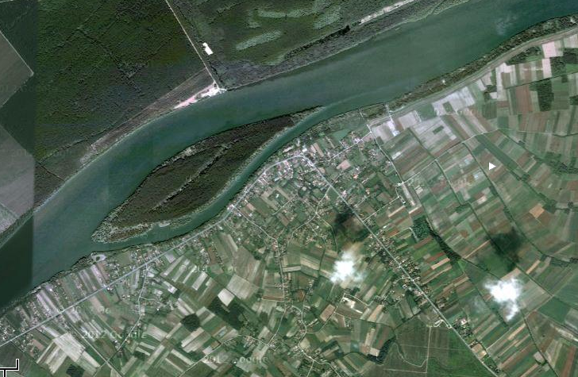
река и речно острво језеро | ушће двеју река
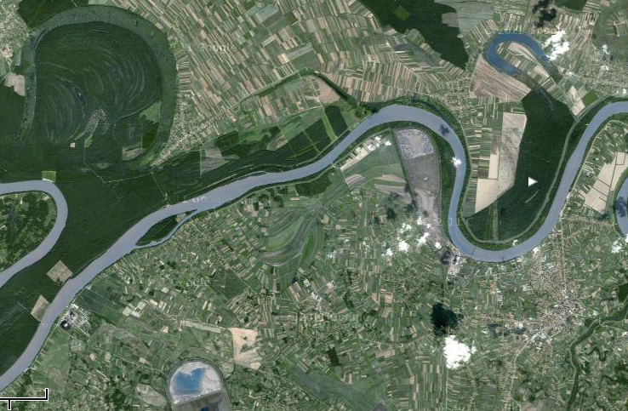 | 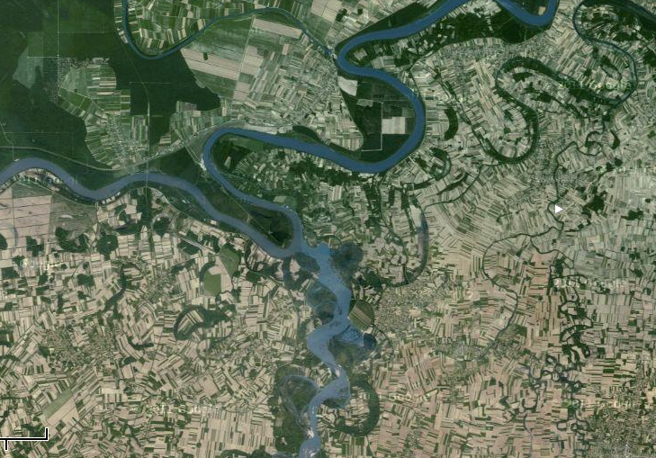

- Погледај слику,па допуни реченице речима: патуљак,статуа,кућа
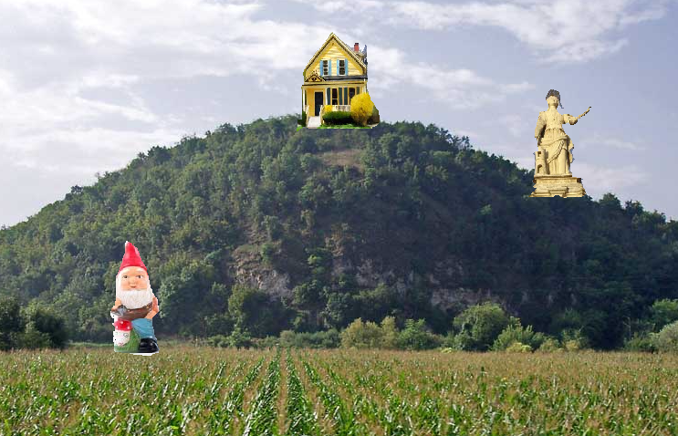
На врху овог узвишења налази се ______________________. У подножју се налази_____________________.
На једној страни је ____________________.

